**ПОДБОРКА ДАННЫХ   
ИССЛЕДОВАТЕЛЬСКИХ ЦЕНТРОВ И КОМПАНИЙ***К тематическому выпуску СоциоДиггера «Общество рейтингов» (№12)*

**Оглавление**

**СПРАВОЧНАЯ ИНФОРМАЦИЯ** 2

**1.** **ДАННЫЕ РИА Рейтинг** 3

Рейтинг регионов России по доходам населения 3

Рейтинг регионов России по способности населения накопить крупную сумму 5

Российские вузы в мировом рейтинге RUR – 2021 7

**2.** **ДАННЫЕ BRAND ANALYTICS** 8

Рейтинг Топ-50 онлайн-ритейлеров в соцмедиа в 2021 году 8

Топ-100 виральных русскоязычных медиаресурсов, июль 2021 9

Топ-20 блогеров в Instagram по вовлеченности, февраль 2021. 12

Рейтинг бизнес-элиты России по популярности в соцмедиа, 2020 13

**3.** **РЕЙТИНГ ОНЛАЙН-КИНОТЕАТРОВ В РОССИИ (GFK)** 14

**4.** **ДАННЫЕ IPSOS** 15

Международное исследование Ipsos по заказу Tetra Pak о представлении потребителей о здоровье и окружающей среде 16

Рейтинг City Brand Index 2020 (в сравнении с 2017 годом) 17

**5.** **РЕЙТИНГ «ПРЕЕМНИКОВ» (ФОНД «ПЕТЕРБУРГСКАЯ ПОЛИТИКА»)** 18

**6.** **ПРЕЗИДЕНТСКИЕ ЭЛЕКТОРАЛЬНЫЕ РЕЙТИНГИ (Левада-Центр)** 20

**7.** **РЕЙТИНГ ЛЕГКОСТИ ВЕДЕНИЯ БИЗНЕСА (The World Bank Group)** 22

**8.** **МЕЖДУНАРОДНЫЙ ИНДЕКС СЧАСТЬЯ** 23

**9.** **ИНДЕКС ЧЕЛОВЕЧЕСКОГО РАЗВИТИЯ (United Nations Development Programme)** 24

**10.** **ИНДЕКС ГЕНДЕРНОГО РАЗВИТИЯ (United Nations Development Programme)** 25

**11.** **ИНДЕКС ЭКОЛОГИЧЕСКОЙ ЭФФЕКТИВНОСТИ (Йельский университет)** 25

**12.** **ГЛОБАЛЬНЫЙ ИНДЕКС МИРОЛЮБИЯ (The Institute for Economics & Peace (IEP))** 26

**13.** **ГЛОБАЛЬНЫЙ ИНДЕКС ТЕРРОРИЗМА (The Institute for Economics & Peace (IEP))** 27

**14.** **ИНДЕКС ДЕМОКРАТИИ (The Economist Group)** 27

**15.** **ИНДЕКС СВОБОДЫ ПРЕССЫ (Reporters Without Borders)** 28

**16.** **ФИНАНСОВАЯ ГРАМОТНОСТЬ НАСЕЛЕНИЯ В СТРАНАХ ОЭСР И В РОССИИ** 15

# **СПРАВОЧНАЯ ИНФОРМАЦИЯ**

В подборке представлены данные исследований следующих аналитических организаций:

*Российских:*

* негосударственных исследовательских организаций (**Левада-Центр**, **Фонд «Петербургская политика»**);
* рейтингового агентства медиагруппы МИА «Россия сегодня» **РИА Рейтинг**;
* системы мониторинга и анализа социальных медиа и СМИ **Brand Analytics**;
* многопрофильного аналитического центра **НАФИ**.

*Международных:*

* международных исследовательских компаний (**Ipsos Group**, **GFK**);
* **Программы развития ООН**;
* зарубежный аналитический центр **The Institute for Economics & Peace (IEP);**
* международных финансовых организаций **(The World Bank Group**, **The Economist Group);**
* **Йельский университет.**

Методику, использованную при проведении исследований и сборе статистической информации, можно найти на сайтах компаний, ссылки на которые указаны перед приведенными данными.

# **ДАННЫЕ РИА Рейтинг**

## **Рейтинг регионов России по доходам населения**

Исследование подготовлено экспертами агентства РИА Рейтинг по данным Росстата.  
Опубликовано на сайте РИА Рейтинг, URL: <https://ria.ru/20210705/dokhody-1738992433.html>

|  |  |  |  |  |
| --- | --- | --- | --- | --- |
| **Место** | **Регион** | **Отношение медианных доходов к стоимости фиксированного набора товаров и услуг** | **Доля населения за чертой бедности в 2020 г. (доходы менее 1 МРОТ), %** | **Доля населения за чертой бедности в 2020 г. (доходы менее 0,5 МРОТ), %** |
| 1 | Ямало-Ненецкий автономный округ | 3,13 | 5 | 0,6 |
| 2 | Ненецкий автономный округ | 2,88 | 9,4 | 1,4 |
| 3 | Москва | 2,39 | 6,3 | 0,7 |
| 4 | Чукотский автономный округ | 2,38 | 8 | 1 |
| 5 | Магаданская область | 2,27 | 8,7 | 0,9 |
| 6 | Сахалинская область | 2,23 | 7,7 | 0,9 |
| 7 | Ханты-Мансийский автономный округ — Югра | 2,11 | 8,4 | 0,9 |
| 8 | Санкт-Петербург | 2,01 | 5,9 | 0,6 |
| 9 | Московская область | 1,97 | 6,8 | 0,6 |
| 10 | Мурманская область | 1,94 | 10,2 | 0,8 |
| 11 | Республика Татарстан | 1,88 | 6,6 | 0,6 |
| 12 | Свердловская область | 1,75 | 9 | 1,1 |
| 13 | Белгородская область | 1,73 | 7,2 | 0,7 |
| 14 | Липецкая область | 1,72 | 8,5 | 0,9 |
| 15 | Хабаровский край | 1,65 | 12 | 1,3 |
| 16 | Камчатский край | 1,65 | 14,9 | 1,9 |
| 17 | Республика Саха (Якутия) | 1,65 | 17,4 | 2,9 |
| 18 | Краснодарский край | 1,61 | 10,6 | 1,4 |
| 19 | Нижегородская область | 1,59 | 9,6 | 1,1 |
| 20 | Курская область | 1,59 | 9,9 | 1 |
| 21 | Воронежская область | 1,58 | 8,5 | 1 |
| 22 | Ленинградская область | 1,56 | 8,8 | 0,8 |
| 23 | Республика Коми | 1,56 | 15,5 | 2,1 |
| 24 | Калужская область | 1,55 | 9,7 | 0,9 |
| 25 | Приморский край | 1,55 | 13 | 1,6 |
| 26 | Новосибирская область | 1,53 | 13,8 | 1,7 |
| 27 | Тюменская область | 1,52 | 14 | 1,8 |
| 28 | Амурская область | 1,52 | 15,2 | 2,3 |
| 29 | Тамбовская область | 1,52 | 10,8 | 1 |
| 30 | Архангельская область | 1,52 | 12,4 | 1,3 |
| 31 | Севастополь | 1,5 | 11 | 1 |
| 32 | Республика Адыгея | 1,5 | 12,5 | 1,8 |
| 33 | Красноярский край | 1,49 | 17 | 2,6 |
| 34 | Орловская область | 1,48 | 13 | 1,4 |
| 35 | Ярославская область | 1,48 | 9,9 | 0,9 |
| 36 | Республика Башкортостан | 1,48 | 11,7 | 1,6 |
| 37 | Челябинская область | 1,48 | 12,8 | 1,1 |
| 38 | Ростовская область | 1,48 | 13 | 1,8 |
| 39 | Республика Карелия | 1,47 | 15,5 | 1,6 |
| 40 | Самарская область | 1,46 | 12,3 | 1,4 |
| 41 | Пермский край | 1,45 | 13,3 | 1,8 |
| 42 | Брянская область | 1,45 | 13,8 | 1,6 |
| 43 | Тульская область | 1,45 | 10,1 | 0,8 |
| 44 | Омская область | 1,44 | 13,6 | 1,7 |
| 45 | Республика Дагестан | 1,43 | 14,8 | 2,1 |
| 46 | Тверская область | 1,42 | 11,4 | 0,9 |
| 47 | Томская область | 1,42 | 14,4 | 1,6 |
| 48 | Кемеровская область | 1,41 | 13,2 | 1,2 |
| 49 | Новгородская область | 1,4 | 13,9 | 1,2 |
| 50 | Иркутская область | 1,39 | 17,6 | 2,2 |
| 51 | Вологодская область | 1,39 | 12,9 | 1,4 |
| 52 | Рязанская область | 1,38 | 12,9 | 1,4 |
| 53 | Удмуртская Республика | 1,38 | 11,9 | 1 |
| 54 | Калининградская область | 1,37 | 13,7 | 1,4 |
| 55 | Смоленская область | 1,37 | 15,9 | 2,3 |
| 56 | Оренбургская область | 1,36 | 14 | 1,6 |
| 57 | Астраханская область | 1,36 | 15,6 | 1,8 |
| 58 | Волгоградская область | 1,35 | 12 | 1,1 |
| 59 | Костромская область | 1,35 | 12,7 | 1 |
| 60 | Саратовская область | 1,35 | 14,8 | 1,8 |
| 61 | Псковская область | 1,34 | 16,2 | 1,9 |
| 62 | Забайкальский край | 1,33 | 21 | 2,8 |
| 63 | Ивановская область | 1,33 | 13,7 | 1,5 |
| 64 | Республика Северная Осетия — Алания | 1,32 | 13,9 | 1,5 |
| 65 | Кировская область | 1,31 | 14,1 | 1,3 |
| 66 | Владимирская область | 1,31 | 12,4 | 1 |
| 67 | Пензенская область | 1,3 | 13 | 1,3 |
| 68 | Республика Бурятия | 1,28 | 20 | 2,7 |
| 69 | Ульяновская область | 1,27 | 15 | 1,7 |
| 70 | Алтайский край | 1,22 | 17,5 | 2,4 |
| 71 | Республика Хакасия | 1,22 | 18,5 | 1,9 |
| 72 | Чеченская Республика | 1,22 | 20,4 | 3,1 |
| 73 | Чувашская Республика | 1,21 | 16,8 | 1,8 |
| 74 | Еврейская автономная область | 1,19 | 23,7 | 2,9 |
| 75 | Республика Крым | 1,18 | 17,3 | 1,8 |
| 76 | Кабардино-Балкарская Республика | 1,18 | 24,2 | 3,3 |
| 77 | Республика Мордовия | 1,17 | 17,6 | 2,1 |
| 78 | Ставропольский край | 1,16 | 14 | 1,5 |
| 79 | Республика Марий Эл | 1,15 | 19,5 | 2,7 |
| 80 | Курганская область | 1,14 | 19,3 | 2,4 |
| 81 | Республика Калмыкия | 1,03 | 22,7 | 3 |
| 82 | Карачаево-Черкесская Республика | 1,02 | 23,6 | 2,8 |
| 83 | Республика Ингушетия | 1,02 | 30 | 4,5 |
| 84 | Республика Алтай | 1 | 23,8 | 3,9 |
| 85 | Республика Тыва | 0,95 | 34,1 | 6,8 |
| **-** | **Российская Федерация** | **1,58** | **12,1** | **1,8** |

## **Рейтинг регионов России по способности населения накопить крупную сумму**

Исследование подготовлено экспертами агентства РИА Рейтинг по данным Росстата.  
Опубликовано на сайте РИА Рейтинг, URL: <https://ria.ru/20210712/dengi-1740828597.html>

|  |  |  |  |
| --- | --- | --- | --- |
| **Место** | **Регион** | **Срок накопления миллиона рублей на наполняемом вкладе при медианой зарплате, лет** | **Доля работников, которые не смогут накопить миллион рублей за 30 лет, %** |
| 1 | Чукотский автономный округ | 7,8 | 0,5 |
| 2 | Ямало-Ненецкий автономный округ | 8,6 | 0,5 |
| 3 | Ненецкий автономный округ | 9,8 | 1,7 |
| 4 | Магаданская область | 9,8 | 0,2 |
| 5 | Москва | 11 | 1,7 |
| 6 | Ханты-Мансийский автономный округ – Югра | 11,3 | 0,6 |
| 7 | Камчатский край | 11,4 | 0,2 |
| 8 | Сахалинская область | 11,5 | 0,5 |
| 9 | Республика Саха (Якутия) | 11,8 | 1,2 |
| 10 | Мурманская область | 13,4 | 0,4 |
| 11 | Санкт-Петербург | 13,5 | 2,7 |
| 12 | Московская область | 15 | 6,3 |
| 13 | Республика Коми | 15,4 | 5,2 |
| 14 | Хабаровский край | 15,8 | 2,5 |
| 15 | Архангельская область | 15,9 | 2,3 |
| 16 | Амурская область | 16 | 3,1 |
| 17 | Красноярский край | 16,2 | 3,7 |
| 18 | Ленинградская область | 16,5 | 7,3 |
| 19 | Приморский край | 16,5 | 7,3 |
| 20 | Иркутская область | 16,7 | 2,4 |
| 21 | Тюменская область | 16,8 | 8,9 |
| 22 | Томская область | 17 | 5,5 |
| 23 | Еврейская автономная область | 17 | 5,5 |
| 24 | Республика Карелия | 17,4 | 2,2 |
| 25 | Забайкальский край | 17,6 | 10,1 |
| 26 | Калужская область | 18 | 9,6 |
| 27 | Кемеровская область | 18,2 | 8,6 |
| 28 | Свердловская область | 18,3 | 10,1 |
| 29 | Вологодская область | 18,6 | 10,6 |
| 30 | Пермский край | 18,6 | 10,6 |
| 31 | Республика Тыва | 18,6 | 10,6 |
| 32 | Тульская область | 18,9 | 10,4 |
| 33 | Республика Хакасия | 18,9 | 10,4 |
| 34 | Республика Бурятия | 19 | 5 |
| 35 | Новосибирская область | 19,2 | 12,1 |
| 36 | Республика Татарстан | 19,3 | 11,5 |
| 37 | Белгородская область | 19,6 | 10,7 |
| 38 | Самарская область | 19,7 | 13,6 |
| 39 | Ярославская область | 19,8 | 14,2 |
| 40 | Челябинская область | 19,8 | 14,2 |
| 41 | Краснодарский край | 19,9 | 14,4 |
| 42 | Севастополь | 20,2 | 13,8 |
| 43 | Рязанская область | 20,3 | 14,2 |
| 44 | Республика Башкортостан | 20,3 | 14,2 |
| 45 | Удмуртская Республика | 20,3 | 14,2 |
| 46 | Нижегородская область | 20,3 | 16,1 |
| 47 | Волгоградская область | 20,4 | 15,5 |
| 48 | Омская область | 20,4 | 15,5 |
| 49 | Липецкая область | 20,5 | 15 |
| 50 | Республика Алтай | 20,5 | 15 |
| 51 | Владимирская область | 20,6 | 14,3 |
| 52 | Курская область | 20,6 | 14,3 |
| 53 | Калининградская область | 20,6 | 14,3 |
| 54 | Воронежская область | 20,8 | 15,1 |
| 55 | Тверская область | 20,8 | 15,1 |
| 56 | Астраханская область | 20,9 | 19,3 |
| 57 | Ростовская область | 20,9 | 19,3 |
| 58 | Республика Крым | 21 | 16,1 |
| 59 | Новгородская область | 21,3 | 15,9 |
| 60 | Пензенская область | 21,3 | 17,6 |
| 61 | Оренбургская область | 21,5 | 18,4 |
| 62 | Ставропольский край | 21,7 | 18,5 |
| 63 | Смоленская область | 21,8 | 20,8 |
| 64 | Кировская область | 21,8 | 17,4 |
| 65 | Курганская область | 21,8 | 17,4 |
| 66 | Саратовская область | 21,9 | 20,4 |
| 67 | Ульяновская область | 21,9 | 20,4 |
| 68 | Республика Калмыкия | 22 | 17,4 |
| 69 | Республика Адыгея | 22,1 | 19,3 |
| 70 | Орловская область | 22,2 | 17 |
| 71 | Республика Мордовия | 22,3 | 17,7 |
| 72 | Псковская область | 22,3 | 18,6 |
| 73 | Республика Марий Эл | 22,3 | 18,6 |
| 74 | Брянская область | 22,4 | 21,1 |
| 75 | Тамбовская область | 22,4 | 21,1 |
| 76 | Чувашская Республика | 22,4 | 21,1 |
| 77 | Костромская область | 22,5 | 20,5 |
| 78 | Республика Дагестан | 22,5 | 20,5 |
| 79 | Чеченская Республика | 23,3 | 26,7 |
| 80 | Алтайский край | 23,5 | 22,8 |
| 81 | Ивановская область | 23,6 | 22,9 |
| 82 | Республика Ингушетия | 23,8 | 23,1 |
| 83 | Карачаево-Черкесская Республика | 24,1 | 26,5 |
| 84 | Республика Северная Осетия – Алания | 24,3 | 26,4 |
| 85 | Кабардино-Балкарская Республика | 24,7 | 25,6 |
| **-** | **Российская Федерация** | **17,6** | **10,1** |

## **Российские вузы в мировом рейтинге RUR – 2021**

динамика движения с 2017 по 2021 годы

Рейтинг основан на результатах международного рейтинга Round University Ranking 2021,, представлен топ-20 российских вузов  
Опубликовано на сайте РИА Рейтинг, URL: <https://na.ria.ru/20210427/rating-1729321767.html>

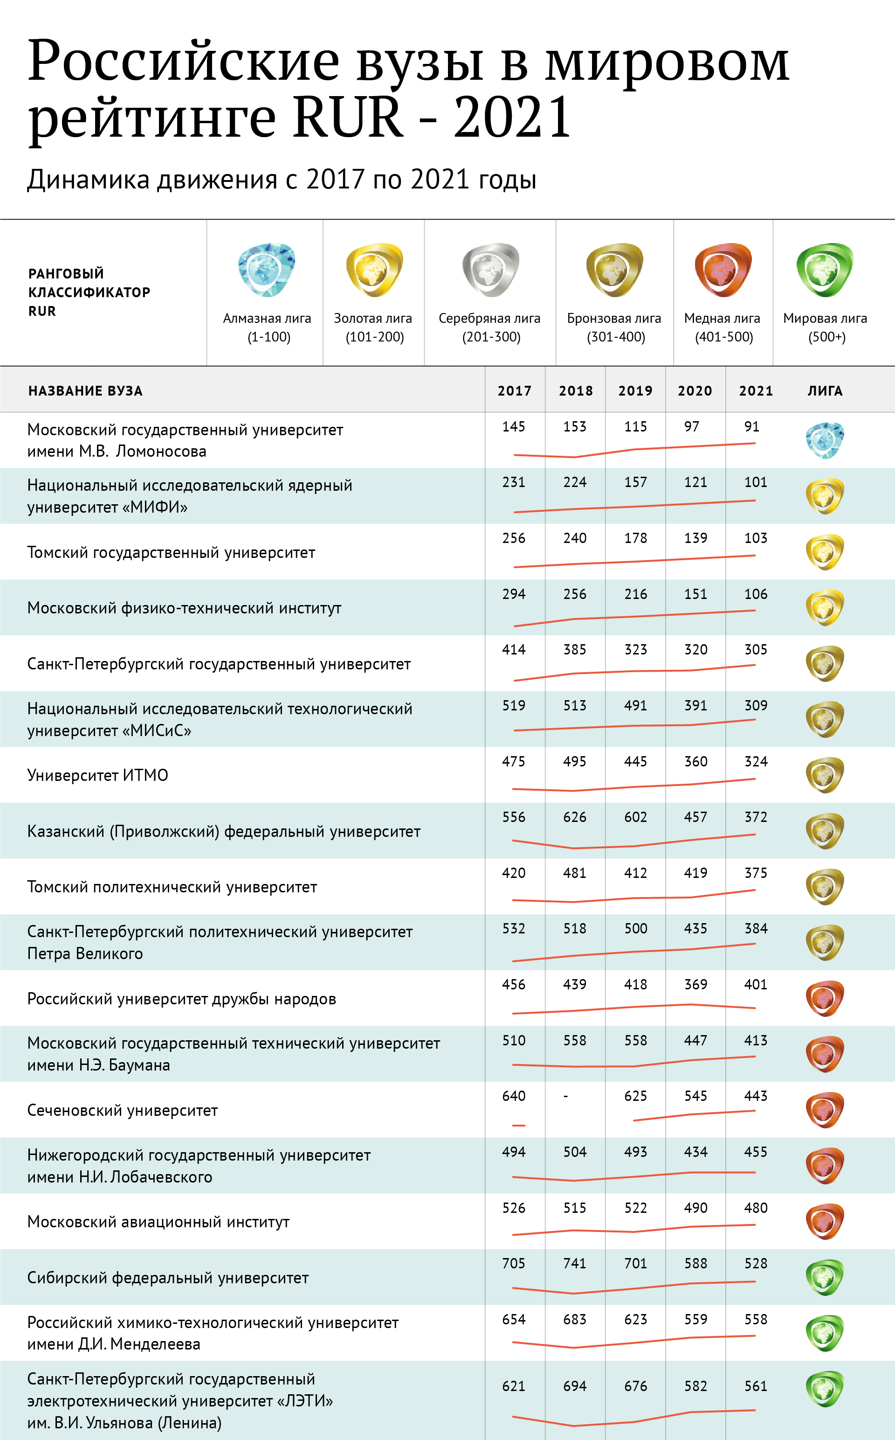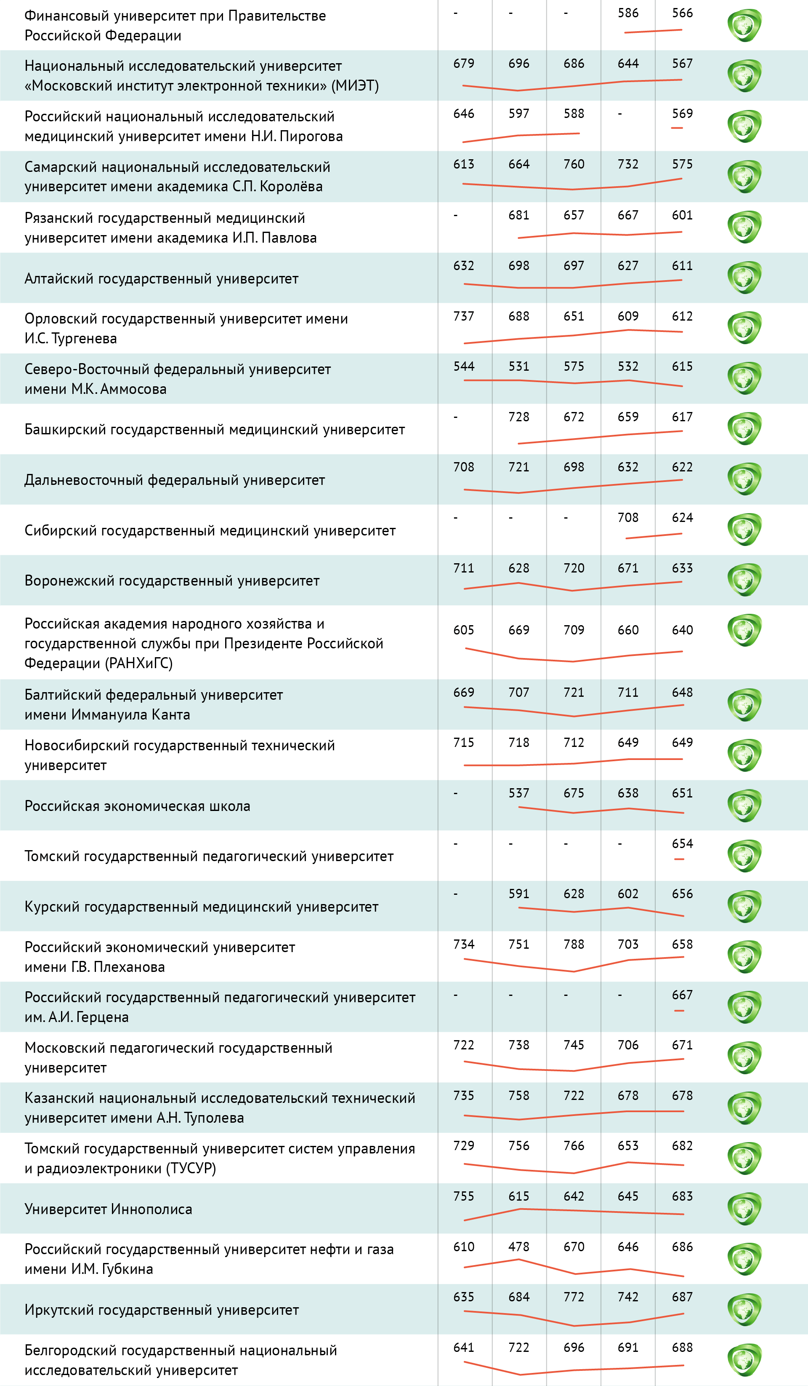

# **ДАННЫЕ BRAND ANALYTICS**

## **https://br-analytics.ru/blog/wp-content/uploads/2021/07/top20_2107_1.pngРейтинг Топ-50 онлайн-ритейлеров в соцмедиа в 2021 году**

(кол-во упоминаний, январь-июнь 2021)  
Опубликовано на сайте Brand Analytics, URL: <https://br-analytics.ru/blog/top-50-online-retailers-h1-2021/>

## **Топ-100 виральных русскоязычных медиаресурсов, июль 2021**

Опубликовано на сайте Brand Analytics, URL: <https://br-analytics.ru/blog/top-100-media-july-2021/>

|  |  |  |  |  |  |  |
| --- | --- | --- | --- | --- | --- | --- |
| **№** | **+/-** | **Название СМИ** | **Сайт** | **Индекс цитируемости за июнь 2021** | **Прирост индекса цитируемости** | **Доля цитируемости в Топ-100** |
| 1 |  | РИА Новости | ria.ru | 507 235 | 61 671 | 6,60% |
| 2 |  | Лента.Ру | lenta.ru | 422 958 | 44 564 | 5,50% |
| 3 | 1 | РБК | rbc.ru | 266 729 | 14 823 | 3,50% |
| 4 | -1 | ТАСС | tass.ru | 260 349 | -23 292 | 3,40% |
| 5 | 1 | RT на русском | russian.rt.com | 248 322 | 14 391 | 3,20% |
| 6 | -1 | Комсомольская правда | kp.ru | 236 232 | 1 141 | 3,10% |
| 7 |  | Московский комсомолец | mk.ru | 218 964 | -1 488 | 2,80% |
| 8 |  | Российская газета | rg.ru | 177 801 | -1 148 | 2,30% |
| 9 |  | Аргументы и факты | aif.ru | 169 963 | -6 015 | 2,20% |
| 10 | 3 | НГС.Новости | news.ngs.ru | 167 944 | 40 979 | 2,20% |
| 11 | -1 | Коммерсантъ | kommersant.ru | 151 843 | -3 903 | 2,00% |
| 12 | -1 | Сайт мэра Москвы | mos.ru | 141 207 | -13 735 | 1,80% |
| 13 | 8 | Царьград | tsargrad.tv | 137 000 | 41 246 | 1,80% |
| 14 | 1 | Федеральное агентство новостей | riafan.ru | 130 806 | 6 409 | 1,70% |
| 15 | -1 | Sports.ru | sports.ru | 123 583 | -2 392 | 1,60% |
| 16 |  | Известия | iz.ru | 121 521 | 261 | 1,60% |
| 17 | 3 | Стихи.ру | stihi.ru | 109 688 | 9 061 | 1,40% |
| 18 | 1 | Интерфакс | interfax.ru | 107 243 | 3 154 | 1,40% |
| 19 | -7 | Новостной фронт | news-front.info | 104 929 | -28 303 | 1,40% |
| 20 | -3 | Эхо Москвы | echo.msk.ru | 104 534 | -8 191 | 1,40% |
| 21 | 3 | Znak | znak.com | 102 521 | 11 512 | 1,30% |
| 22 | 4 | Вести.ru | vesti.ru | 91 387 | 6 303 | 1,20% |
| 23 | -1 | ИА Антифашист | antifashist.online | 88 630 | -3 372 | 1,10% |
| 24 | -6 | Новая газета | novayagazeta.ru | 87 255 | -17 981 | 1,10% |
| 25 | -2 | Телеканал Дождь | tvrain.ru | 83 847 | -7 754 | 1,10% |
| 26 | 2 | Книга фанфиков | ficbook.net | 83 643 | 9 808 | 1,10% |
| 27 | -2 | Казинформ | inform.kz | 79 009 | -10 354 | 1,00% |
| 28 | 2 | Хабр | habr.com | 71 935 | 2 922 | 0,90% |
| 29 | 4 | Конт | cont.ws | 68 722 | 2 352 | 0,90% |
| 30 | -1 | Новости Беларуси | belta.by | 67 538 | -2 100 | 0,90% |
| 31 | 3 | КиноПоиск | kinopoisk.ru | 65 753 | 974 | 0,90% |
| 32 | 7 | Ura.ru | ura.news | 65 642 | 6 654 | 0,90% |
| 33 | 2 | РЕН ТВ | ren.tv | 63 063 | -1 097 | 0,80% |
| 34 | -2 | Медуза | meduza.io | 62 877 | -4 201 | 0,80% |
| 35 | 3 | СвободнаяПресса | svpressa.ru | 62 703 | 2 590 | 0,80% |
| 36 | 1 | Sports.kz | sports.kz | 61 827 | 1 495 | 0,80% |
| 37 | -6 | Радио Свобода | svoboda.org | 60 534 | -6 731 | 0,80% |
| 38 | -2 | 5 канал | 5-tv.ru | 57 917 | -2 753 | 0,80% |
| 39 | 1 | ИА "Красная весна" | rossaprimavera.ru | 56 935 | -2 018 | 0,70% |
| 40 | 4 | Петербургская интернет-газета | fontanka.ru | 55 939 | 2 127 | 0,70% |
| 41 | 2 | Взгляд | vz.ru | 55 786 | 379 | 0,70% |
| 42 | 4 | Чемпионат.com | championat.com | 54 289 | 948 | 0,70% |
| 43 | 10 | Медиазона | zona.media | 53 128 | 4 922 | 0,70% |
| 44 | 3 | Открытые медиа | openmedia.io | 51 568 | -1 233 | 0,70% |
| 45 | 6 | Русская Весна | rusvesna.su | 51 411 | 2 219 | 0,70% |
| 46 | 15 | Сайт Президента России | kremlin.ru | 50 525 | 6 056 | 0,70% |
| 47 | -2 | Author.today | author.today | 49 066 | -4 281 | 0,60% |
| 48 | 6 | ОСН | osnmedia.ru | 48 220 | 446 | 0,60% |
| 49 | 1 | Life | life.ru | 47 908 | -2 427 | 0,60% |
| 50 | -8 | ИА Новороссия | novorosinform.org | 47 614 | -8 981 | 0,60% |
| 51 | 8 | Иркутск онлайн | irk.ru | 47 284 | 2 196 | 0,60% |
| 52 | -25 | Regnum | regnum.ru | 47 185 | -27 145 | 0,60% |
| 53 | 7 | Невские Новости | nevnov.ru | 46 374 | 1 504 | 0,60% |
| 54 | 1 | Zakon.kz | zakon.kz | 46 142 | -1 502 | 0,60% |
| 55 | 7 | Sportbox.ru | sportbox.ru | 45 772 | 1 627 | 0,60% |
| 56 | -8 | iXBT.com | ixbt.com | 45 414 | -7 230 | 0,60% |
| 57 | 21 | Православие.ру | pravoslavie.ru | 44 853 | 8 929 | 0,60% |
| 58 | 5 | Правительство Московской области | mosreg.ru | 44 474 | 1 135 | 0,60% |
| 59 | 9 | Екатеринбург Онлайн | e1.ru | 44 006 | 5 074 | 0,60% |
| 60 | 5 | Первый канал | 1tv.ru | 42 894 | 1 459 | 0,60% |
| 61 | -20 | Газета.Ru | gazeta.ru | 42 806 | -13 831 | 0,60% |
| 62 | new | Москва 24 | m24.ru | 41 524 | new | 0,50% |
| 63 | -14 | Обозреватель | obozrevatel.com | 41 363 | -10 648 | 0,50% |
| 64 |  | Forbes.ru | forbes.ru | 41 353 | -761 | 0,50% |
| 65 | -9 | Телеканал "Прямий" | prm.ua | 40 968 | -6 630 | 0,50% |
| 66 | 1 | Проза.ру | proza.ru | 40 187 | -939 | 0,50% |
| 67 | -10 | Вести.Ямал | vesti-yamal.ru | 40 144 | -5 915 | 0,50% |
| 68 | -10 | The Insider | theins.ru | 40 129 | -5 786 | 0,50% |
| 69 | 6 | Белновости | belnovosti.by | 39 832 | 3 344 | 0,50% |
| 70 | -18 | ПолитНавигатор | politnavigator.net | 39 131 | -9 684 | 0,50% |
| 71 | 14 | Finanz.ru | finanz.ru | 39 048 | 5 273 | 0,50% |
| 72 | -6 | Военное обозрение | topwar.ru | 38 730 | -2 521 | 0,50% |
| 73 | 7 | Настоящее время | currenttime.tv | 38 664 | 3 305 | 0,50% |
| 74 | -2 | Росбалт | rosbalt.ru | 37 782 | -604 | 0,50% |
| 75 | -4 | Корреспондент.net | korrespondent.net | 37 173 | -1 313 | 0,50% |
| 76 | new | RuNews24.ru | runews24.ru | 37 133 | new | 0,50% |
| 77 | 6 | Финам | finam.ru | 36 908 | 2 877 | 0,50% |
| 78 | new | NewsUA.ru | newsua.ru | 35 702 | new | 0,50% |
| 79 | -2 | Tengri News | tengrinews.kz | 35 475 | -689 | 0,50% |
| 80 | -11 | Телеканал Звезда | tvzvezda.ru | 34 476 | -4 373 | 0,40% |
| 81 | 18 | VC.ru | vc.ru | 34 104 | 5 461 | 0,40% |
| 82 | -8 | Популярная механика | popmeh.ru | 33 912 | -3 164 | 0,40% |
| 83 | new | ИА "Республика Карелия" | rk.karelia.ru | 33 541 | new | 0,40% |
| 84 | -14 | Телеканал 360 | 360tv.ru | 33 380 | -5 225 | 0,40% |
| 85 | 10 | Украина.ру | ukraina.ru | 32 998 | 3 786 | 0,40% |
| 86 | -10 | ГОРДОН | gordonua.com | 32 624 | -3 644 | 0,40% |
| 87 | new | Православие и Мир | pravmir.ru | 32 228 | new | 0,40% |
| 88 | new | Накануне.RU | nakanune.ru | 31 754 | new | 0,40% |
| 89 | new | ИА Народные новости | nation-news.ru | 31 556 | new | 0,40% |
| 90 | new | ИА Комиинформ | komiinform.ru | 31 234 | new | 0,40% |
| 91 | -5 | Страна.ua | strana.ua | 30 674 | -3 096 | 0,40% |
| 92 | new | РУССТРАТ | russtrat.ru | 30 210 | new | 0,40% |
| 93 | new | Ведомости | vedomosti.ru | 30 138 | new | 0,40% |
| 94 | new | Новое Время | nv.ua | 30 043 | new | 0,40% |
| 95 | -5 | Gazeta.Spb | gazeta.spb.ru | 30 000 | -1 831 | 0,40% |
| 96 | -3 | 3Dnews.ru | 3dnews.ru | 29 806 | -766 | 0,40% |
| 97 |  | Kun.uz | kun.uz | 29 611 | 610 | 0,40% |
| 98 | new | Новости Пскова и области | informpskov.ru | 29 126 | new | 0,40% |
| 99 | -20 | НТВ | ntv.ru | 28 684 | -6 750 | 0,40% |
| 100 | -2 | Православная телекомпания "Союз" | tv-soyuz.ru | 28 567 | -160 | 0,40% |

## **Топ-20 блогеров в Instagram по вовлеченности, февраль 2021.**

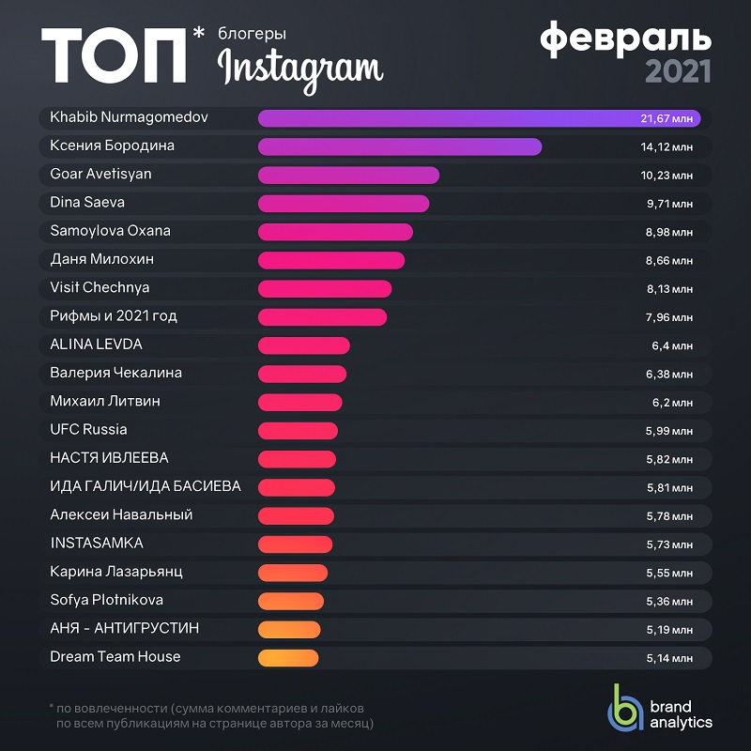 Опубликовано на сайте Brand Analytics, URL: <https://br-analytics.ru/blog/top-20-instagram-february-2021/>

## **Рейтинг бизнес-элиты России по популярности в соцмедиа, 2020**

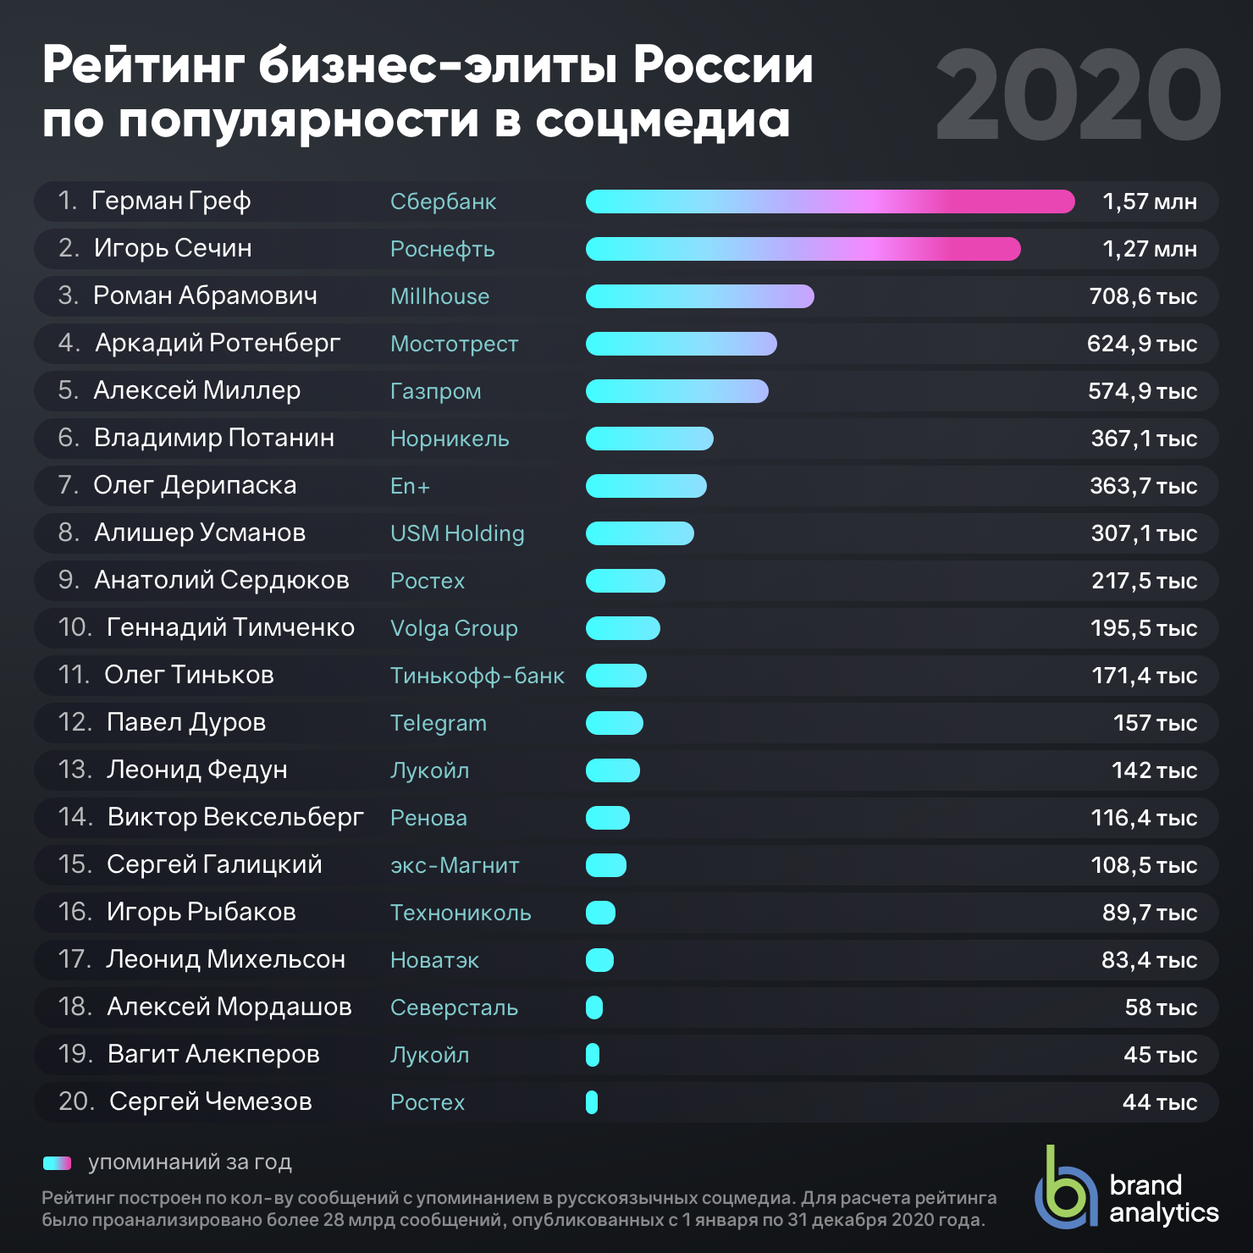Опубликовано на сайте Brand Analytics, URL: <https://br-analytics.ru/blog/top-person-rating-2020/>

# **РЕЙТИНГ ОНЛАЙН-КИНОТЕАТРОВ В РОССИИ (GFK)**

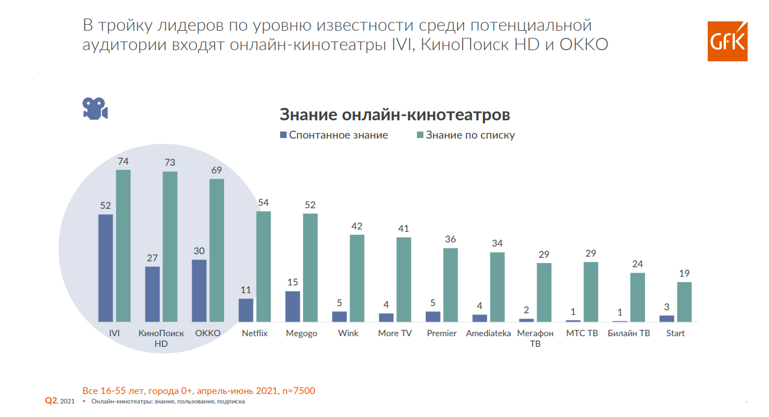**Рейтинг онлайн-кинотеатров в России Q2 2021** (апрель-июнь 2021)Опубликовано на сайте GfK, URL: <https://www.gfk.com/ru/insights/vod-services-q2-2021>

# **ФИНАНСОВАЯ ГРАМОТНОСТЬ НАСЕЛЕНИЯ В СТРАНАХ ОЭСР И В РОССИИ**

**Финансовая грамотность населения в странах ОЭСР и в России**Опубликовано на сайте НАФИ, URL: <https://nafi.ru/analytics/rossiya-zanyala-9-e-mesto-po-urovnyu-finansovoy-gramotnosti-sredi-evropeyskikh-stran/>

|  |  |  |  |  |  |
| --- | --- | --- | --- | --- | --- |
|  | **Страна** | **Общий балл** | **Знания** | **Навыки** | **Установки** |
| 1 | Словения | 14,7 | 4,8 | 6,3 | 3,6 |
| 2 | Австрия | 14,4 | 5,3 | 6 | 3,1 |
| 3 | Германия | 13,9 | 5,2 | 5,7 | 3,1 |
| 4 | Эстония | 13,3 | 4,9 | 5,3 | 3,1 |
| 5 | Португалия | 13,1 | 4 | 5,9 | 3,2 |
| 6 | Польша | 13,1 | 5 | 5,5 | 2,6 |
| 7 | Чехия | 13 | 4,5 | 5,3 | 3,1 |
| 8 | Молдова | 12,6 | 4 | 5,5 | 3,1 |
| 9 | **РОССИЯ** | 12,5 | 4,8 | 4,9 | 2,8 |
| 10 | Болгария | 12,3 | 4,1 | 5,3 | 2,9 |
| 11 | Венгрия | 12,3 | 4,6 | 4,5 | 3,3 |
| 12 | Хорватия | 12,3 | 4,5 | 5 | 2,8 |
| 13 | Грузия | 12,1 | 4,5 | 5,1 | 2,5 |
| 14 | Северная Македония | 11,8 | 3,9 | 5,1 | 2,8 |
| 15 | Черногория | 11,5 | 4,1 | 4,7 | 2,6 |
| 16 | Румыния | 11,2 | 3,5 | 5 | 2,7 |
| 17 | Италия | 11,1 | 3,9 | 4,2 | 3 |

# **ДАННЫЕ IPSOS**

## **Международное исследование Ipsos по заказу Tetra Pak о представлении потребителей о здоровье и окружающей среде**

(май 2019)  
Метод исследования: онлайн-количественные интервью. Опрошено 7500 респондентов, по 500 человек в каждой из 15 стран: Бразилия, Китай, Франция, Германия, Индия, Италия, КСА, Япония, Мексика, Россия, Южная Африка, Таиланд, Турция, Великобритания, США.  
Опубликовано на сайте Ipsos, URL: <https://www.ipsos.com/ru-ru/tetra-pak-predstavil-index2019-na-osnove-issledovaniya-ipsos>

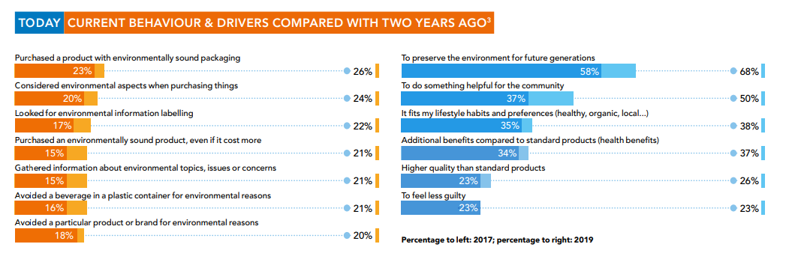**Текущее поведение и драйверы в сравнении с 2017 годом** (данные за 2017 г. представлены слева в строке, данные за 2019 г. – справа)

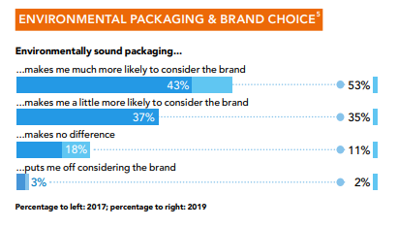**Экологически чистая упаковка и выбор бренда** (данные за 2017 г. представлены слева в строке, данные за 2019 г. – справа)

## **Рейтинг City Brand Index 2020 (в сравнении с 2017 годом)**

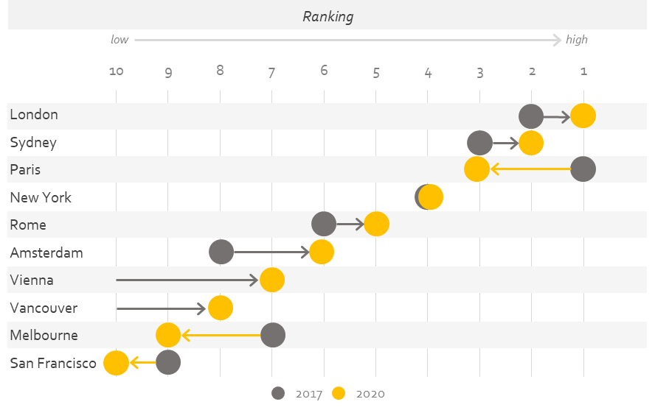Опубликовано на сайте Ipsos, URL: <https://www.ipsos.com/ru-ru/novye-rezultaty-reytinga-city-brand-index-2020>

**Рейтинг городов City Brand Index 2020**

Представлены топ-5 городов по каждому оцениваемому параметру

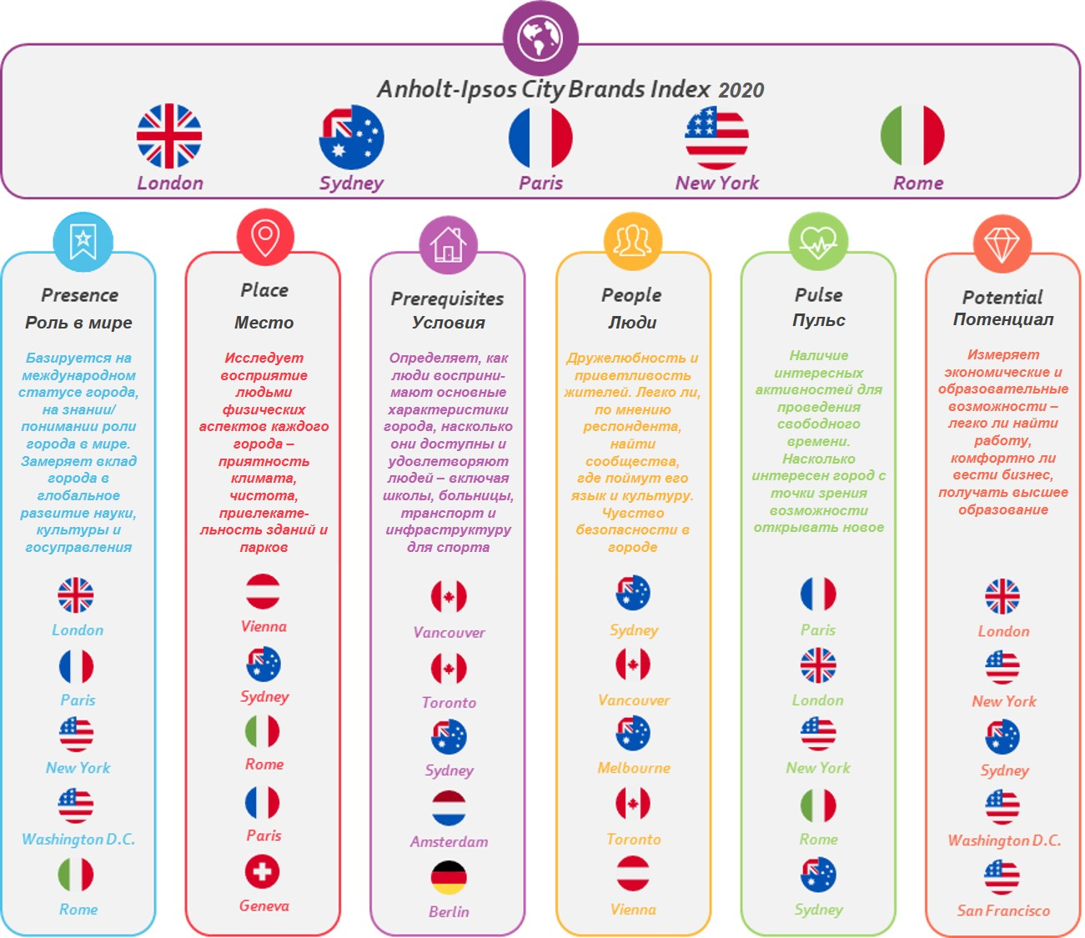Опубликовано на сайте Ipsos, URL: <https://www.ipsos.com/ru-ru/novye-rezultaty-reytinga-city-brand-index-2020>

# **РЕЙТИНГ «ПРЕЕМНИКОВ» (ФОНД «ПЕТЕРБУРГСКАЯ ПОЛИТИКА»)**

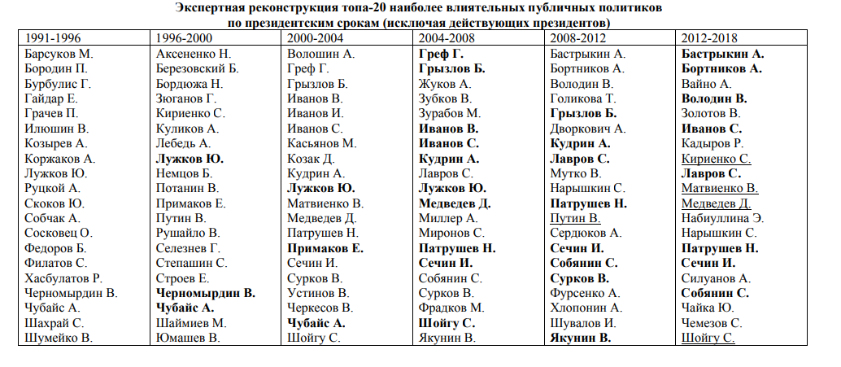**Рейтинг «преемников», данные Фонда «Петербургская политика»   
Экспертная реконструкция топа-20 наиболее влиятельных публичных политиков по президентским срокам** (исключая действующих президентов)  
Опубликовано на сайте Фонда «Петербургская политика», URL: <https://fpp.spb.ru/fpp-top-successors>

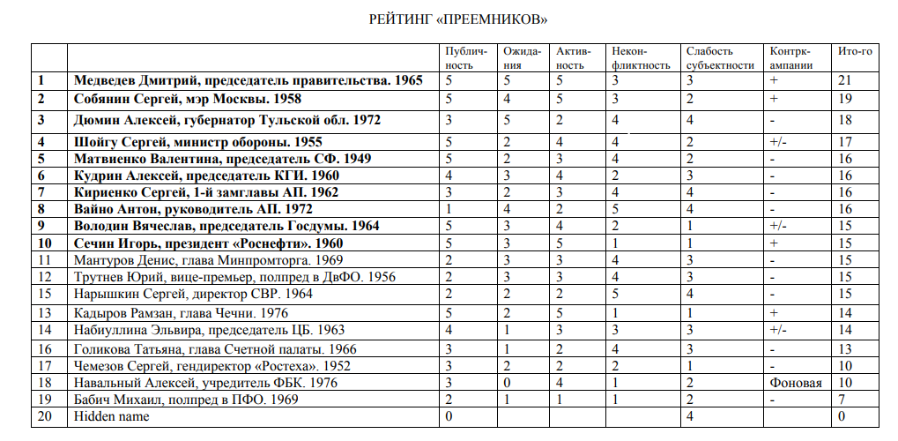**Рейтинг «преемников»** (август 2017)*  
Опубликовано на сайте Фонда «Петербургская политика», URL: <https://fpp.spb.ru/fpp-top-successors>

*\*В список включены персоны, наиболее часто фигурировавшие в раскладах в числе гипотетических «преемников» или наиболее активно претендовавшие на эту роль. По 5-балльной шкале действия и репутации политиков оценены по следующим характеристикам:*

* *Публичность. Степень присутствия кандидата в «преемники» в когорте узнаваемых медийных фигур.*
* *Наличие ожиданий продвижения в «преемники» - в интерпретационном пространстве, существующем в элитах и экспертной среде, в том числе непубличных.*
* *Текущая активность – как индикатор уровня амбиций кандидата и косвенный индикатор одобрения его активности со стороны высшего руководства.*
* *Неконфликтность.*
* *Слабость субъектности. Высокая субъектность, контроль над влиятельным кланом и/или ресурсными потоками потенциально делает «преемника» более сильным, однако создает очевидный дисбаланс в отношениях с другими политическими акторами. Поэтому при наличии существующего уровня устойчивости более вероятен выбор в пользу менее самостоятельных в субъектном плане игроков – «подарок самому слабому».*

*Отдельно (без количественного измерения) зафиксированы наличие или отсутствие актуальных информационных кампаний по дискредитации кандидатов в «преемники».*

# **ПРЕЗИДЕНТСКИЕ ЭЛЕКТОРАЛЬНЫЕ РЕЙТИНГИ (Левада-Центр)**

*Опрос по репрезентативной выборке населения России, 1614 человек в возрасте 18 лет и старше, проведен с 22 по 28 апреля 2021 года.*

**Если бы выборы президента России состоялись в ближайшее воскресенье, приняли бы вы в них участие, и если да - за кого из нынешних политиков вы бы проголосовали?** (открытый вопрос, %, апрель 2021)*  
Опубликовано на сайте Левада-Центра, URL: <https://www.levada.ru/2021/05/18/prezidentskie-elektoralnye-rejtingi/>

|  |  |  |  |  |  |  |  |  |  |  |
| --- | --- | --- | --- | --- | --- | --- | --- | --- | --- | --- |
|  | **IV.2014** | **I.2016** | **IV.2017** | **I.2018** | **III.2019** | **VI.2019** | **XII.2019** | **VIII.2020** | **XI.2020** | **IV.2021** |
| Владимир Путин | 49 | 53 | 48 | 57 | 41 | 40 | 38 | 40 | 39 | 40 |
| Владимир Жириновский | 4 | 3 | 3 | 4 | 5 | 3 | 4 | 4 | 6 | 4 |
| Геннадий Зюганов | 4 | 4 | 3 | 1 | 2 | 1 | 2 | 1 | 2 | 2 |
| Алексей Навальный | <1 | 1 | 1 | <1 | 1 | 1 | 2 | 2 | 2 | 2 |
| Николай Платошкин | – | – | – | – | – | – | – | 1 | 1 | 1 |
| Михаил Мишустин | – | – | – | – | – | – | – | 1 | 1 | 1 |
| Павел Грудинин | – | – | – | 5 | 4 | 3 | 3 | 1 | 1 | 1 |
| Бондаренко | – | – | – | – | – | – | – | – | – | 1 |
| Фургал | – | – | – | – | – | – | – | 1 | <1 | 1 |
| Другой (в случае, если каждый политик набрал менее 0,5% голосов, и тех, кто отвечал «против всех»**) | 3 | 2 | 2 | 2 | 3 | 2 | 2 | 2 | 2 | 3 |
| Не знаю, за кого стал(а) бы голосовать | 21 | 17 | 19 | 12 | 19 | 23 | 20 | 19 | 16 | 18 |
| Не стал(а) бы голосовать | 10 | 11 | 13 | 12 | 19 | 19 | 22 | 22 | 24 | 23 |

**в %% от тех опрошенных, кто был готов проголосовать на момент опроса**

|  |  |  |  |  |  |  |  |  |  |  |
| --- | --- | --- | --- | --- | --- | --- | --- | --- | --- | --- |
|  | **IV.2014** | **I.2016** | **IV.2017** | **I.2018** | **III.2019** | **VI.2019** | **XII.2019** | **VIII.2020** | **XI.2020** | **IV.2021** |
| Владимир Путин | 60 | 66 | 62 | 70 | 55 | 54 | 53 | 56 | 55 | 56 |
| Владимир Жириновский | 5 | 3 | 4 | 5 | 6 | 4 | 6 | 5 | 9 | 6 |
| Геннадий Зюганов | 5 | 5 | 3 | 1 | 2 | 1 | 3 | 2 | 2 | 2 |
| Алексей Навальный | <1 | 1 | 1 | <1 | 1 | 1 | 2 | 2 | 2 | 2 |
| Михаил Мишустин | – | – | – | – | – | – | – | 2 | 1 | 1 |
| Павел Грудинин | – | – | – | 6 | 5 | 4 | 4 | 2 | 1 | 1 |
| Сергей Шойгу | 1 | 2 | 1 | <1 | 1 | 1 | 1 | 1 | 1 | 1 |
| Николай Платошкин | – | – | – | – | – | – | – | 1 | 1 | 1 |
| Фургал | – | – | – | – | – | – | – | – | – | 1 |
| Бондаренко | – | – | – | – | – | – | – | – | – | 1 |
| Другой | 3 | 2 | 3 | 2 | 4 | 2 | 3 | 3 | 4 | 3 |
| Не знаю, за кого стал(а) бы голосовать | 26 | 21 | 25 | 15 | 25 | 31 | 27 | 27 | 23 | 26 |

**Если бы выборы президента России состоялись в ближайшее воскресенье, приняли бы вы в них участие, и если да - за кого из нынешних политиков вы бы проголосовали?** (открытый вопрос, % от всех опрошенных, апрель 2021)*  
Опубликовано на сайте Левада-Центра, URL: <https://www.levada.ru/2021/05/18/prezidentskie-elektoralnye-rejtingi/>

|  |  |  |  |  |  |  |  |  |  |  |  |  |
| --- | --- | --- | --- | --- | --- | --- | --- | --- | --- | --- | --- | --- |
|  | **Всего** | **ПОЛ** | | **ВОЗРАСТ** | | | | | **ОБРАЗОВАНИЕ** | | | |
| **Муж.** | **Жен.** | **18-24 года** | **25-39 года** | **40-54 года** | **55 лет и старше** | **Высшее** | | **Среднее специальное** | **Среднее** | **Ниже среднего** |
| Путин | 40 | 39 | 40 | 29 | 30 | 34 | 54 | 36 | | 41 | 40 | 47 |
| Жириновский | 4 | 6 | 3 | 2 | 6 | 6 | 2 | 4 | | 4 | 6 | 3 |
| Навальный | 2 | 2 | 2 | 8 | 2 | 2 | 0 | 2 | | 2 | 1 | 3 |
| Зюганов | 2 | 2 | 2 | 0 | 1 | 1 | 3 | 2 | | 1 | 2 | 1 |
| Мишустин | 1 | 1 | 1 | 1 | 1 | 1 | 1 | 1 | | 0 | 1 | 1 |
| Бондаренко | 1 | 1 | 1 | 0 | 1 | 1 | 1 | 0 | | 1 | 1 | 2 |
| Грудинин | 1 | 1 | 1 | 0 | 1 | 1 | 1 | 1 | | 1 | 0 | 0 |
| Платошкин | 1 | 1 | 0 | 0 | 0 | 0 | 1 | 1 | | 1 | 0 | 0 |
| Фургал | 1 | 1 | 0 | 1 | 1 | 0 | 1 | 0 | | 1 | 1 | 1 |
| Шойгу | 0 | 1 | 0 | 0 | 0 | 1 | 1 | 1 | | 0 | 0 | 0 |
| Миронов | 0 | 1 | 0 | 0 | 0 | 0 | 0 | 0 | | 0 | 1 | 1 |
| Лавров | 0 | 0 | 0 | 0 | 0 | 0 | 0 | 0 | | 0 | 1 | 0 |
| другие | 1 | 1 | 2 | 0 | 1 | 1 | 2 | 2 | | 1 | 1 | 1 |
| против всех\ испорчу бюллетень | 0 | 1 | 0 | 1 | 1 | 0 | 0 | 0 | | 1 | 0 | 0 |
| Не знаю, за кого стал(а) бы голосовать | 18 | 19 | 18 | 17 | 20 | 19 | 16 | 17 | | 18 | 20 | 20 |
| Не стал(а) бы голосовать | 23 | 23 | 24 | 36 | 29 | 26 | 15 | 26 | | 24 | 21 | 19 |
| Не знаю, стал(а) бы голосовать или нет | 5 | 4 | 7 | 7 | 6 | 7 | 3 | 6 | | 6 | 4 | 2 |

**Если бы выборы президента России состоялись в ближайшее воскресенье, приняли бы вы в них участие, и если да - за кого из нынешних политиков вы бы проголосовали?** (открытый вопрос, %, апрель 2021)*  
Опубликовано на сайте Левада-Центра, URL: <https://www.levada.ru/2021/05/18/prezidentskie-elektoralnye-rejtingi/>

|  |  |  |
| --- | --- | --- |
|  | **в %% опрошенных москвичей** | **в %% тех москвичей, кто был готов проголосовать в момент опроса** |
| Путин | 33 | 44 |
| Навальный | 5 | 6 |
| Жириновский | 3 | 4 |
| Грудинин | 2 | 2 |
| Платошкин | 1 | 2 |
| Зюганов | 1 | 1 |
| Лавров | 1 | 1 |
| Шойгу | 1 | 1 |
| Яшин | 1 | 1 |
| Медведев | 1 | 1 |
| Другой | 4 | 5 |
| Не знаю, за кого стал(а) бы голосовать | 23 | 30 |
| Не стал(а) бы голосовать | 20 | - |
| Не знаю, стал(а) бы голосовать или нет | 6 | - |

|  |  |  |  |  |  |  |  |  |  |  |
| --- | --- | --- | --- | --- | --- | --- | --- | --- | --- | --- |
|  |  |  |  |  |  |  |  |  |  |  |
|  |  |  |  |  |  |  |  |  |  |  |

# **РЕЙТИНГ ЛЕГКОСТИ ВЕДЕНИЯ БИЗНЕСА (The World Bank Group)**

**Economy rankings** (май 2019)  
Опубликовано на сайте The World Bank Group, Doing Business, URL: <https://www.doingbusiness.org/en/rankings>

|  |  |  |  |  |  |  |  |  |  |  |  |  |
| --- | --- | --- | --- | --- | --- | --- | --- | --- | --- | --- | --- | --- |
| **Страна** | **Глобальный рейтинг** | **Общая оценка легкости ведения бизнеса по текущим данным (0-100)** | **Старт бизнеса** | **Получение разрешений на строительство** | **Получение электричества** | **Регистрация собственности** | **Получение кредита** | **Защита миноритарных инвесторов** | **Уплата налогов** | **Трансграничная торговля** | **Обеспечение исполнения контрактов** | **Разрешение неплатежеспособности** |
| Новая Зеландия | 1 | 86,8 | 1 | 7 | 48 | 2 | 1 | 3 | 9 | 63 | 23 | 36 |
| Сингапур | 2 | 86,2 | 4 | 5 | 19 | 21 | 37 | 3 | 7 | 47 | 1 | 27 |
| САР Гонконг, Китай | 3 | 85,3 | 5 | 1 | 3 | 51 | 37 | 7 | 2 | 29 | 31 | 45 |
| Дания | 4 | 85,3 | 45 | 4 | 21 | 11 | 48 | 28 | 8 | 1 | 14 | 6 |
| Корея, Респ. | 5 | 84,0 | 33 | 12 | 2 | 40 | 67 | 25 | 21 | 36 | 2 | 11 |
| Соединенные Штаты | 6 | 84,0 | 55 | 24 | 64 | 39 | 4 | 36 | 25 | 39 | 17 | 2 |
| Грузия | 7 | 83,7 | 2 | 21 | 42 | 5 | 15 | 7 | 14 | 45 | 12 | 64 |
| Объединенное Королевство | 8 | 83,5 | 18 | 23 | 8 | 41 | 37 | 7 | 27 | 33 | 34 | 14 |
| Норвегия | 9 | 82,6 | 25 | 22 | 44 | 15 | 94 | 21 | 34 | 22 | 3 | 5 |
| Швеция | 10 | 82,0 | 39 | 31 | 10 | 9 | 80 | 28 | 31 | 18 | 39 | 17 |
| Российская Федерация | 28 | 78,2 | 40 | 26 | 7 | 12 | 25 | 72 | 58 | 99 | 21 | 57 |

# **МЕЖДУНАРОДНЫЙ ИНДЕКС СЧАСТЬЯ**

**Happy Planet Index** (2007-2014)  
Опубликовано на сайте Happy Planet Index, URL: <http://happyplanetindex.org/>

|  |  |  |  |  |  |  |
| --- | --- | --- | --- | --- | --- | --- |
| **HPI Rank** | **Страна** | **Международный индекс счастья** | **Ожиаемая продолжительность жизни** (годы) | **Благополучие** (0-10) | **Неравенство результатов** | **Экологический след** (га/на душу населения) |
| 1 | Коста-Рика | 44,7 | 79,1 | 7,3 | 15% | 2,8 |
| 2 | Мексика | 40,7 | 76,4 | 7,3 | 19% | 2,9 |
| 3 | Колумбия | 40,7 | 73,7 | 6,4 | 24% | 1,9 |
| 4 | Вануату | 40,6 | 71,3 | 6,5 | 22% | 1,9 |
| 5 | Вьетнам | 40,3 | 75,5 | 5,5 | 19% | 1,7 |
| 6 | Панама | 39,5 | 77,2 | 6,9 | 19% | 2,8 |
| 7 | Никарагуа | 38,7 | 74,3 | 5,4 | 25% | 1,4 |
| 8 | Бангладеш | 38,4 | 70,8 | 4,7 | 27% | 0,7 |
| 9 | Таиланд | 37,3 | 74,1 | 6,3 | 15% | 2,7 |
| 10 | Эквадор | 37,0 | 75,4 | 6,0 | 22% | 2,2 |
| … | … | … | … | … | … | … |
| 116 | Россия | 18,7 | 69,5 | 5,6 | 16% | 5,7 |

# **ИНДЕКС ЧЕЛОВЕЧЕСКОГО РАЗВИТИЯ (United Nations Development Programme)**

**Индекс человеческого развития и его компоненты, 2019** (представлен ТОП-10 стран + Россия)Опубликовано на сайте UNITED NATIONS DEVELOPMENT PROGRAMME (Human Development Reports), URL: <http://hdr.undp.org/en/2020-report>

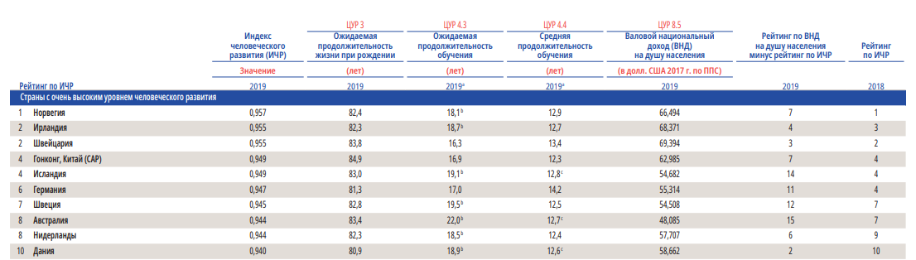

# **ИНДЕКС ГЕНДЕРНОГО РАЗВИТИЯ (United Nations Development Programme)**

**Индекс гендерного развития, 2019** (представлен ТОП-10 стран + Россия)Опубликовано на сайте UNITED NATIONS DEVELOPMENT PROGRAMME (Human Development Reports), URL: <http://hdr.undp.org/en/2020-report>

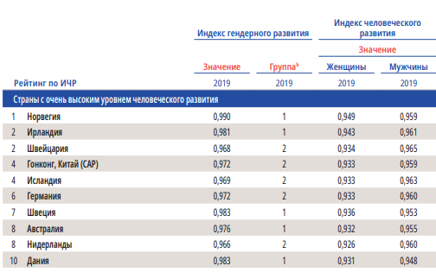

# **ИНДЕКС ЭКОЛОГИЧЕСКОЙ ЭФФЕКТИВНОСТИ (Йельский университет)**

**Рейтинг стран мира по индексу экологической эффективности, 2020** (представлен ТОП-10 стран + Россия)  
Опубликовано на сайте Гуманитарный портал, URL: <https://gtmarket.ru/ratings/environmental-performance-index>

|  |  |  |
| --- | --- | --- |
| **Рейтинг** | **Страна** | **Индекс** |
| 1 | Дания | 82.5 |
| 2 | Люксем­бург | 82.3 |
| 3 | Швей­цария | 81.5 |
| 4 | Велико­британия | 81.3 |
| 5 | Франция | 80.0 |
| 6 | Австрия | 79.6 |
| 7 | Финлян­дия | 78.9 |
| 8 | Швеция | 78.7 |
| 9 | Норвегия | 77.7 |
| 10 | Германия | 77.2 |
| … | … | … |
| 58 | Россия | 50.5 |

# **ГЛОБАЛЬНЫЙ ИНДЕКС МИРОЛЮБИЯ (The Institute for Economics & Peace (IEP))**

**Глобальный рейтинг миролюбия, 2021** (представлен ТОП-10 стран + Россия)  
Опубликовано на сайте Vision of Humanity, URL: <https://www.visionofhumanity.org/maps/#/>

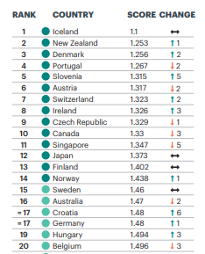

# **ГЛОБАЛЬНЫЙ ИНДЕКС ТЕРРОРИЗМА (The Institute for Economics & Peace (IEP))**

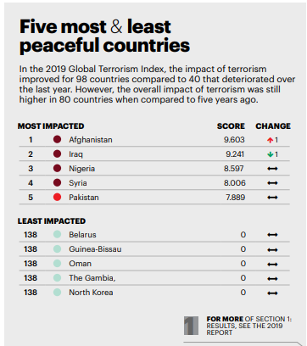**Глобальный рейтинг миролюбия, 2019**  
Опубликовано на сайте Vision of Humanity, URL: <https://www.visionofhumanity.org/maps/global-terrorism-index/#/>

# **ИНДЕКС ДЕМОКРАТИИ (The Economist Group)**

**2020 Rankings**Опубликовано на сайте The Economist Group, URL: <https://www.eiu.com/n/campaigns/democracy-index-2020/#mktoForm_anchor>

|  |  |  |
| --- | --- | --- |
| **Топ-5 лидеров** | **Страна** | **Значение** |
| 1 | Норвегия | 9,81 |
| 2 | Исландия | 9,37 |
| 3 | Швеция | 9,26 |
| 4 | Новая Зеландия | 9,25 |
| 5 | Канада | 9,24 |
| **Топ-п аутсайдеров** | **Страна** | **Значение** |
| 163 | Чад | 1,55 |
| 164 | Сирия | 1,43 |
| 165 | Центрально-Африканская Республика | 1,32 |
| 166 | Дем. Республика Конго | 1,13 |
| 167 | Северная Корея | 1,08 |

# **ИНДЕКС СВОБОДЫ ПРЕССЫ (Reporters Without Borders)**

**World Press Freedom Index (2021)**  
Опубликовано на сайте Reporters Without Borders, URL: <https://rsf.org/en/ranking>

|  |  |  |
| --- | --- | --- |
| **Место в рейтинге** | **Страна** | **Значение** |
| 1 | Норвегия | 6,72 |
| 2 | Финляндия | 6,99 |
| 3 | Швеция | 7,24 |
| 4 | Дания | 8,57 |
| 5 | Коста-Рика | 8,76 |
| 6 | Нидерланды | 9,67 |
| 7 | Ямайка | 9,96 |
| 8 | Новая Зеландия | 10,04 |
| 9 | Португалия | 10,11 |
| 10 | Швейцария | 10,55 |
| 11 | Бельгия | 11,69 |
| 12 | Ирландия | 11,91 |
| 150 | Россия | 48,71 |